«Назарбаев Интеллектуальная школа
физико-математического направления» г.Актобе

Направление: медицина, психология, валеология

Исследовательская работа
Природный лекарь –ламинария

Автор:
Өтеген Жанерке
NIS ФМН, 7D класс

Руководитель:
Трубникова Людмила Викторовна
учитель биологии
Хайбулина Жанна Алдабергеновна
учитель химии,
NIS ФМН г. Актобе

2020

Оглавление

Аннотация 3
Введение 4
1.Основная часть 6
1.1Материалы и методы исследования 6
1.2Экспериментальная часть 6
1.2.1 Приготовление питательногоагара 6
1.2.2 Посев и выращивание бактерий 6
1.2.3. Получения альгиновой кислоты и альгината натрия 7
1.2.4. Тестирование воздействия альгината натрия на бактерии 8
2.1.1.Исследование влияния альгината натрия на глюкозу 9
1.3 Результаты исследования 10
2.Обзор литературы 11
3.Заключение 13
Используемая литература 14

Введение
Изучая на уроках биологии тему «Водоросли», я увлеклась этими интересными низшими растениями, прочитала много дополнительной литературы, и узнала, что в состав клеточной стенки бурых водорослей входит вещество, которое называется альгиновая кислота. Также я узнала, что соли альгиновой кислоты обладают антибактериальным эффектом.
Поэтому, я задумалась над получением альгината натрия и изготовлением на его основе антибактериального пластыря. Изучив литературу, я узнала, что в бурой водоросли ламинарии, которую я употребляю в пищу, содержится примерно от 30 до 60% альгиновой кислоты.
Цель исследования – получение и изучение свойств солей альгиновой кислоты, создание гигиенического антибактериального геля и средства понижающего уровень сахара в организме человека.
Предмет исследования - технология создания антибактериального геля, средства понижающего уровень сахара.
Значимость и прикладная ценность: изготовление антибактериального геля из природного материала своими руками и использование в повседневной жизни.
Предполагаемый продукт: антибактериальный гель, препарат для понижения уровня сахара.
Задачи:
- Изучить литературу и интернет-источники по данному вопросу.
- Получить альгинат натрия из бурой водоросли ламинарии.
- Изучить влияние полученного альгината натрия на выращенные колонии бактерий.
- Создание антибактериального геля.
- Изучение влияния альгината натрия на уровень глюкозы.
Данные моего исследования могут быть полезными для людей, которые хотят использовать природные средства в качестве антибактериального и сахар понижающего средства. Концентрация полученного альгината натрия предполагает более длительное применение, при этом не имеет аллергенного воздействия.

- Основная часть
1.1 Материалы и методы исследования

В ходе работы над проектом были использованы следующие методы исследования:
- поиск и отбор информации
- эксперимент
- сравнение и анализ результатов.

  - Экспериментальная часть
Оборудование и реактивы: стерильные ватные тампоны, весы, центрифуга, стаканы химические, чашки Петри, таймер, ступка и пестик, агар, ручной миксер, дистиллированная вода, ламинария, перекись водорода (30%), соляная кислота, гидрокарбонат натрия.
1.2.1. Приготовление питательного агара.
Взять 250 мл дистиллированной воды и добавить 7 г питательного агара. Нагреть до 150 ° С до растворения агара. Разлить раствор агара в чашки Петри.
1.2.2. Посев и выращивание бактерий.
Собрать бактерии с поверхности руки стерильным ватным тампоном. Внести собранные бактерии в чашки с питательным агаром. Оставить чашки Петри при комнатной температуре в лаборатории на 48 часов для размножения бактерий.
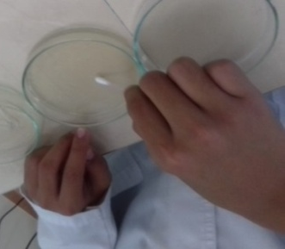 Посев бактерий на питательную среду агар
1.2.3. Получение альгиновой кислоты и альгината натрия (Япония).
1. Измельчить водоросли и промыть 2-3 раза водой.
2. Обработать раствором соляной кислоты в течение 4 часов при постоянном перемешивании.
3. Промыть водой и добавить 10 частей воды и раствор 10% соды (гидрокарбоната натрия).
4. Нагреть смесь до 40ºС и при постоянном перемешивании выдержать 2 часа.
В результате этого получается клееобразная густая паста(галерта) - которую
развести 10 объемами воды для снижения вязкости.
5.Полученный раствор альгината натрия отбелить перекисью водорода.
6. Очищенный и отбеленный раствор альгината натрия обработать соляной кислотой (при рН 3) в течение 2 часов до образования геля альгиновой кислоты.
7. Обезвоженную на центрифугах альгиновую кислоту нейтрализовать карбонатом натрия.
8. По окончании нейтрализации образуется гель альгината натрия, который сушат [1].
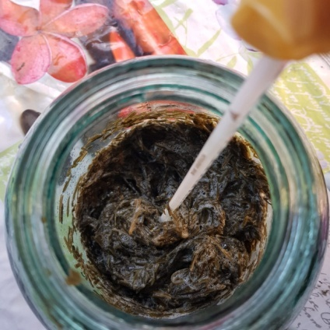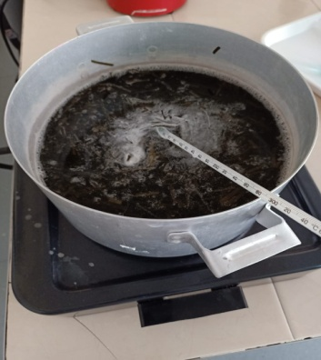
Обработка ламинарии раствором Получение галерты
соляной кислоты
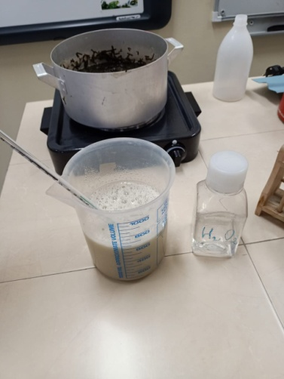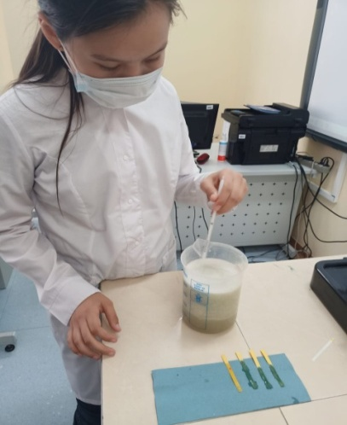
Обесцвечивание перекисью водорода Получение геля альгиновой кислоты
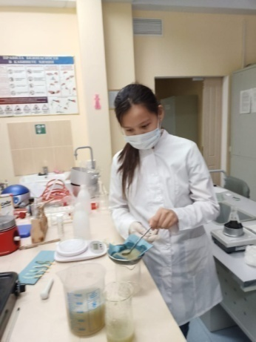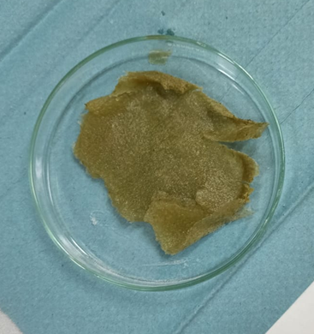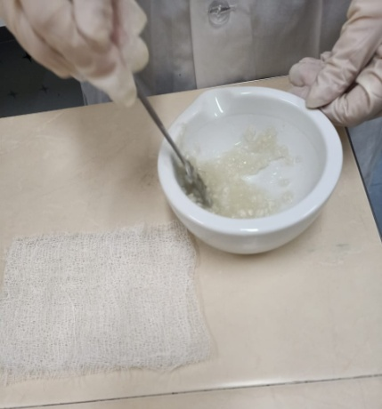
Получение альгината натрия Гель из альгината натрия
1.2.4. Тестирование воздействия альгината натрия на бактерии.
В течение первых 2 дней появились колонии бактерий. Для дальнейшего исследования я отобрала 2 чашки Петри, в которых визуально наблюдалось примерно одинаковое количество колоний бактерий. Нанесла полученный альгинатный гель на выращенные колонии бактерий.
И, оставила при комнатной температуре на 48 часов.

Таблица 1.Результаты исследования
До обработки | После обработки
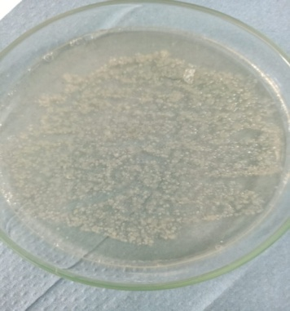 | 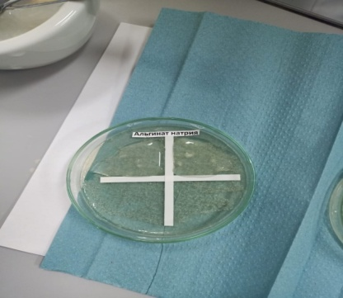  Примерно 460 колоний бактерий
Полученный результат
Примерно 153 колонии бактерий

В течение одной недели я наблюдала, как влияет альгинат натрия на бактериальные колонии и получила следующие результаты:
- Альгинат натрия обладает антибактериальным свойством (количество колоний бактерий резко уменьшилось).
- Количество колоний уменьшилось примерно в 3 раза.
2.1.1.Исследование влияния альгината натрия на глюкозу.
Возьмем 2 пробирки с растворами глюкозы и в одну из них добавим альгинат натрия и оставим растворы на 15 минут. Затем используя индикаторную бумагу на глюкозу, определим ее содержание.
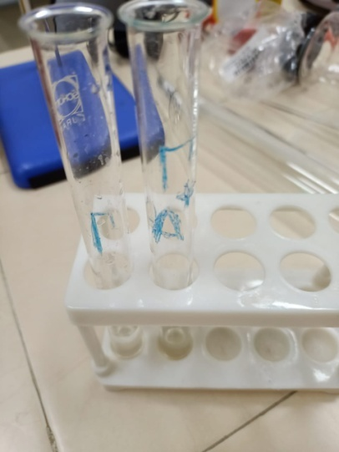 Влияние альгината натрия на уровень глюкозы 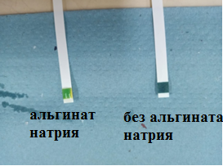
Результаты исследования:
- В пробирке с альгинатом натрия, индикаторная бумага незначительно поменяла цвет с желтого на желто-зеленый, это указывает на низкий уровень глюкозы.
- В пробирке, где отсутствовал альгинат натрия, индикаторная бумага окрасилась в темный цвет, что свидетельствует о высоком содержании глюкозы.

Обзор литературы
Изучив ряд статей на выбранную мною тему, я пришла к выводу, что взятая для исследования тема, является актуальной, так как касается создания дешевого, экологического бактериального пластыря из природных компонентов и средства, понижающего сахар.
В статье «Альгинат натрия – свойства и действие на организм» автор Л.А. Зубов описывает свойства и применение альгината натрия « в последнее время возрос интерес к лечебным повязкам на основе бурых морских водорослей - альгината. Это вещество не обладает аллергенностью, полностью рассасывается и стимулирует процессы заживления. Он легко сочетается с лекарственными и другими физиологически активными веществами» [2].
В статье «Альгинат натрия в медицине» авторы отмечают «морские водоросли обладают уникальными свойствами, в их состав входят: микроэлементы (йод), альгиновая кислота и ее соли (альгинаты).
Широкое использование альгинатов связано с такими их свойствами, как вязкость, способность к набуханию. Растительные волокна водорослей не перевариваются организмом человека и выводятся наружу кишечником. Так, альгинаты калия, натрия и магния хорошо растворимы в воде. При добавлении в раствор альгината натрия легко образуется гель. Альгиновая кислота обладает замечательной способностью адсорбировать воду весом почти в 300 раз больше собственного»[3].
Согласно проведенным исследованиям, «альгиновая кислота и альгинаты широко применяются в медицине (в качестве антацида), как пищевые добавки (загустители) и в косметологии. Альгиновая кислота выводит из организма тяжёлые металлы (свинец, ртуть и др.) и радионуклиды. Многие целебные свойства морской капусты объясняются именно альгиновой кислотой» [3].
В других исследованиях свойства альгината натрия были изучены и было обнаружено «В 2000 году японские ученые (руководитель Н. Такахаши) опубликовали результаты собственных исследований. Доказано, что альгинат натрия подавляет рост злокачественных опухолей, связывая канцерогены. Альгинат натрия мягко воздействует на слизистые оболочки, не вызывает аллергию»[4].

Заключение
Данный исследовательский проект, имеет практическую направленность. Исследования, которые уже были проведены в этой области, подтверждают идею о том, что альгинаты натрия обладают антибактериальной способностью – это подтвердило и проведенное мною исследование.
В целом исследование прошло успешно и результаты достоверны. Для улучшения результатов я планирую получить альгинат натрия другими способами.
Из полученных результатов исследования можно сформулировать следующие выводы:
1.Полученный альгинат натрия являются дешевым и эффективным антибактериальным средством.
2. Альгинат натрия можно использовать в производстве мягких капсул и употреблять в качестве напитка для снижения уровня сахара в крови.
В дальнейшем я планирую продолжить работу по изучению свойств альгината натрия и проверить эффективность данного вещества на рост и развитие растений.

Используемая литература
- В.Е. Тишин. Технология производства и использования агара, фурцеллерана и альгината натрия за рубежом. ЦНИИТЭИРХ. Обзорная информация. Технология обработки рыбы и морепродуктов. М., 1971, сер. 3, вып.4, с.22-23.
- Л.А. Зубов. Альгинат натрия – свойства и действие на организм. Морская фармакология. https://www.emkolbaski.ru/alginat-natriya-svoystva-i-deystvie-na-organizm/.
- Альгинат натрия в медицине. https://gigabaza.ru/doc/96496.html
- Альгинат натрия E 401: лаборатория красоты и здоровья
https://vkusologia.ru/dobavki/stabilizatory-emulgatory/e401.html

